青岛眼科医院3号楼办公家具采购项目竞争性磋商文件

- 供应商须知
一、供应商资格
1、在中国境内注册、具有能够独立承担民事责任的企业，具有合法有效的营业执照；
2、提供的资格、资质证明文件真实有效；
3、具有良好的商业信誉和健全的财务会计制度；
4、具有履行合同所必需的人员、设备和专业技术能力；
5、有依法缴纳税收和社会保障资金的良好记录；
6、参加本次招标活动前三年内，在经营活动中没有重大违法记录；
7、单位负责人为同一人或者存在直接控股、管理关系的不同供应商，不得参加同一合同项下的招标采购活动。
8、为本项目提供设计服务的法人及其任何附属机构（单位），不得参加本项目的投标。
9、符合《中华人民共和国政府采购法》第二十二条规定；
10、遵守《中华人民共和国政府采购法》和《中华人民共和国政府采购法实施条例》及其他相关法律、法规和规章；
11、符合磋商文件中规定的其他实质性要求；
12、本项目不接受联合体投标。
二、响应文件的编写
供应商应仔细阅读竞争性磋商文件的所有内容，按竞争性磋商文件的要求提供响应文件，并保证所提供的全部资料的真实性、准确性及完整性，以使其报价对竞争性磋商文件做出实质性响应。否则，其报价有可能被拒绝或被视为无效。
1、响应文件的组成
供应商应按竞争性磋商文件的要求编写响应文件，提交证明其有资格进行报价和有能力履行合同的文件。
响应文件由报价函、资格证明文件、报价文件、商务文件、技术文件五部分组成。
★1.1 报价函部分
1.1.1 法定代表人签署的报价函（详见附件）
★1.2 资格证明文件
1.2.1 营业执照副本复印件（开标时需提供原件）；
1.2.2 法定代表人授权委托书（详见附件）；
1.2.3 财务状况报告的相关材料：提供 2018 年度会计师事务所出具的年度财务报表或开户银行出具的资信证明复印件（加盖公章）；
1.2.4 依法缴纳税收和社会保障资金的相关材料：投标人参加本次招标活动半年内任意一个月缴纳证明材料复印件（加盖公章）；
1.2.5在“信用中国”(www.creditchina.gov.cn)、中国政府采购网(www.ccgp.gov.cn)、“信用山东”（www. creditsd.gov.cn）、信用青岛（credit.qingdao.gov.cn）网站查询的本投标人未被列入“失信被执行人名单”、“重大税收违法案件当事人名单”、“政府采购严重违法失信行为记录名单”的截图（体现查询时间），加盖供应商单位公章；
1.2.6 无违法违规声明（详见附件）；
1.2.7 无不良信用记录承诺函（详见附件）；
1.2.8供应商认为需要提交的其它文件。
★1.3 报价文件（详见附件）
1.3.1 报价一览表
1.3.2报价明细表
1.4商务文件
1.4.1企业资产状况、信誉、认证、综合实力等情况说明；
★1.4.2工期、付款方式及质保期等（不能低于磋商文件要求）；
1.4.3售后服务内容及响应措施；
1.4.4近三年（2017 年至今）同类项目业绩表，加盖公章（详见附件）；
1.4.5商务响应表（详见附件）；
1.4.6供应商认为需要提交的其他资料。
1.5 技术文件
1.5.1证明项目的合格性和符合磋商文件规定的技术资料；
1.5.2证明项目与磋商文件要求相一致的文件可以是文字资料、图纸和数据，主要包括内容：
1.5.2.1货物主要技术指标和性能的详细说明并保证所供货物必须是全新的、未使用过的合格产品；
1.5.2.2保证货物在质保期内正常、连续使用所必须的备品备件和专用工具清单；
1.5.2.3对照磋商文件服务要求，逐条说明所提供货物是否做出了实质性响应，如有偏离和例外，则应按照磋商文件中商务响应表格式填写清楚，并提供所偏离的具体参数及要求。采购人只接受相同或优于技术、商务条款中所规定的要求以及标准。供应商若采用欺骗手段提报虚假资料和承诺的，一经发现，其响应无效，并按照相关法律法规进行处罚。
1.5.2.4所报货物的规格型号、详细配置、主要技术指标及性能、图片、合格证书、检验报告（必须与所投货物一致）等详细资料；
1.5.2.5主材、辅材、配件等产品合格证书、检测报告等技术文件
1.5.2.6供应商必须对所提供货物和服务等知识产权方面的一切产权关系负全部责任，由此而引起的法律纠纷以及费用供应商须全部承担。
1.5.2.7售后服务承诺及优惠条件；
1.5.2.8供应商或制造商在采购人所属地区的售后服务维修机构数量及分布情况
1.5.2.9技术响应表（详见附件）；
1.5.3供应商认为应介绍或者提交的资料和文件。
2、 响应文件的编写方式
2.1 响应文件按以上顺序胶装成册，并在首页编制“响应文件目录”。
2.2 响应文件正本和副本用 A4 幅面的纸张打印复印。
2.3 “报价一览表”用 A4 幅面，竖版。
3、响应文件的密封及递交
3.1 响应文件的签署
供应商必须按竞争性磋商文件的规定签署响应文件（正本、副本）、并在响应文件封面上加盖供应商单位公章。
3.2 响应文件的密封和标记
3.2.1 供应商应准备六份纸质响应文件，一份正本和五份副本。在每一份响应文件上要明确注明“正本”或“副本”字样，如正本和副本有差异，以正本为准。
3.2.2请供应商另外准备壹份“报价一览表”单独密封，与响应文件同时提交，在封面注明报价一览表、项目名称、项目编号、所投包号、供应商单位名称并加盖公章。
4、响应文件的递交
4.1 递交响应文件的地点和时间
按照磋商公告要求的时间和地点递交。
4.2 供应商代表必须在提交响应文件截止时间前将响应文件送达指定地点。采购人将拒绝接收在提交响应文件截止时间后送达的响应文件。如因竞争性磋商文件的修改推迟提交截止日期的，则按采购人通知规定的时间递交。
4.3 电报、电话、传真、电子邮件等形式的响应文件概不接受。
4.4 对供应商提交的响应文件不予退还。
5、报价要求
5.1报价含主件、标准附件、附件、专用工具、检验、技术服务、运杂费、卸车费、保险费、安装费及其他一切相关费用，本项目为交钥匙工程；
5.2每一项目只允许有一个报价，任何有选择的报价将不予接受。供应商未填单价或合价的项目，在实施后，采购人将不予以支付，并视作该项费用已包括在其他有价款的单价或合价内。
5.3 响应文件的单价和金额应全部以人民币报出，报价中所有单价取小数点后两位，所有合价和总价精确到“元”。为完成本项目而进行的合理支付均以人民币形式结算。
5.4 供应商应充分熟悉本项目与履行合同有关的各种情况，本文件不再对上述情况进行描述。
6、无效报价
6.1 供应商有下列情况之一，其报价将被视为无效：
6.1.1 未按规定报价。
6.1.2 响应文件未按竞争性磋商文件的规定签署或密封、盖章的。
6.1.3 报价一览表未加盖本单位公章、法定代表人或授权代表未签字的。
6.1.4 供应商资格不符合竞争性磋商文件要求，未按竞争性磋商文件要求提供资格、资质证明文件的。
6.1.5 响应文件载明的付款方式不满足竞争性磋商文件规定且不能被采购人接受。
6.1.6不符合竞争性磋商文件中规定的其他实质性要求。
6.1.7 未按规定时间、地点提交样品的。
6.1.8法律、法规规定的其他情况。
6.2 供应商有下列情况之一，其投标不仅被视为无效，而且采购人将严格按照相关法律、法规及规章制度的规定行使权利并没收其磋商保证金。供应商给采购人造成损失的，应予以赔偿。
6.2.1 供应商在提交响应文件截止时间后撤回响应文件的。
6.2.2 供应商提供的有关资格、资质证明文件不真实或提供虚假材料的。
6.2.3 以他人名义投标或者以其他方式弄虚作假，骗取中标的。
6.2.4 供应商向采购人、磋商小组成员提供不正当利益。
6.2.5 在整个开标、评标过程中，供应商有企图影响评标结果公正性的任何活动或以任何方式诋毁其他供应商或恶意串通的。
6.2.6 除因不可抗力或磋商文件认可的情形以外，成交供应商不与采购人签订合同的。
6.2.7 法律、法规规定的其他情况。

第二章 项目说明
一、项目概况
本项目为青岛眼科医院3号楼办公家具采购。
二、采购控制价：42万
三、供货期：合同签订之日起15日内
四、质保期：不低于5年。
五、采购清单
序号 | 产品名称 | 产品规格（mm） | 数量 | 技术要求 | 产品参考图片  （以设计图及制作样品为准)
1 | 办公桌 | 1200*600*750 | 31 | 基材采用优质EO级多层板，面板、左右支腿厚度≥40mm，其他厚度≥18mm，沙比利木皮饰面，木皮厚度≥0.6mm，优质环保聚酯油漆，内嵌式拉手，优质五金配件，优质三节静音滑道、优质塑料垫脚。 | 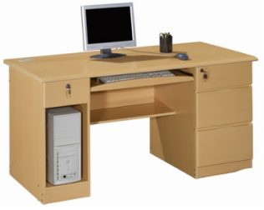
2 | 办公桌 | 1400*700*750 | 16 | 基材采用优质EO级多层板，面板、左右支腿厚度≥40mm，其他厚度≥18mm，沙比利木皮饰面，木皮厚度≥0.6mm，优质环保聚酯油漆，内嵌式拉手，优质五金配件，优质三节静音滑道、优质塑料垫脚。 | 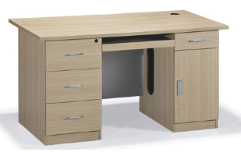
3 | 办公桌 | 1600*700*750 | 7 | 基材采用优质EO级多层板，面板、左右支腿厚度≥40mm，其他厚度≥18mm，沙比利木皮饰面，木皮厚度≥0.6mm，优质环保聚酯油漆，内嵌式拉手，优质五金配件，优质三节静音滑道、优质塑料垫脚。 | 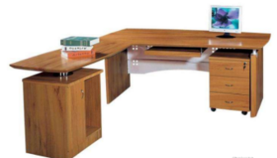
4 | 办公桌 | 1800*800*750 | 2 | 基材采用优质EO级多层板，面板、左右支腿厚度≥40mm，其他厚度≥18mm，沙比利木皮饰面，木皮厚度≥0.6mm，优质环保聚酯油漆，内嵌式拉手，优质五金配件，优质三节静音滑道、优质塑料垫脚。 | 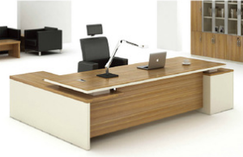
5 | 办公桌 | 2000*900*750 | 1 | 基材采用优质EO级多层板，面板、左右支腿厚度≥40mm，其他厚度≥18mm，沙比利木皮饰面，木皮厚度≥0.6mm，优质环保聚酯油漆，内嵌式拉手，优质五金配件，优质三节静音滑道、优质塑料垫脚。 | 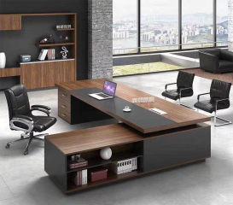
6 | 办公椅 |  | 55 | 高背网椅（尼龙框架+网背），布绒坐垫（灌注成型高回弹海绵+14mm厚度曲木板+布绒面），塑封底壳，可气动升降（气杆通过BIFMA测试），同步倾仰锁定底盘，可调节升降扶手，可调节式腰靠，尼龙五星脚带活动脚轮。 | 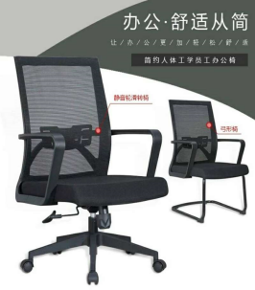
7 | 办公椅 |  | 5 | 优质牛皮软包，厚度≥1.2mm，采用高弹力定型海棉（密度≥40kg/m3），软包扶手，优质名牌气压棒；采用铝合金一次成型优质五星底座，优质尼龙万向轮，符合人体工程学设计，矮靠背，具备锁定倾仰机构。 | 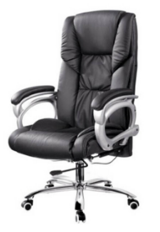
8 | 会议桌 | 3200*1200*750 | 1 | 桌板厚度60mm（EO级多层板基材），内设防止台面形变的大跨度钢构件，外贴胡桃木皮（厚度0.6mm以上），环保净味底漆及面漆工艺，实木皮激光封边。
9 | 会议桌 | 4500*1200*750 | 1 | 桌板厚度60mm（EO级多层板基材），内设防止台面形变的大跨度钢构件，外贴胡桃木皮（厚度0.6mm以上），环保净味底漆及面漆工艺，实木皮激光封边。 | 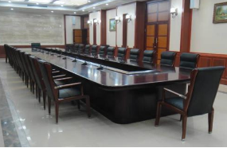
10 | 会议桌 | 3200*1200*750 | 1 | 桌板厚度60mm（EO级多层板基材），内设防止台面形变的大跨度钢构件，外贴胡桃木皮（厚度0.6mm以上），环保净味底漆及面漆工艺，实木皮激光封边。 | 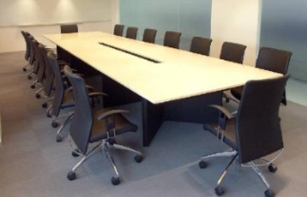
11 | 会议椅 |  | 32 | 面料：高回弹网布透气性好；海棉：优质高回弹一次成型PU泡棉，座面密度≥40kg/ m3,涂防老化变形保护膜，高回弹性；国标弓型钢架壁厚≥2.0mm，钢管表面经脱脂、除锈、酸洗、磷化处理,优质环保电镀；扶手软化处理，优质五金连接件。 | 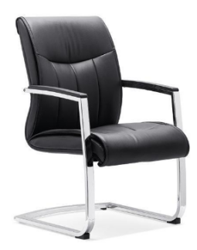
12 | 会议室  小凳子 |  | 16 | 面料：高回弹网布透气性好；海棉：优质高回弹一次成型PU泡棉，座面密度≥40kg/ m3,涂防老化变形保护膜，高回弹性；国标弓型钢架壁厚≥2.0mm，钢管表面经脱脂、除锈、酸洗、磷化处理,优质环保电镀；扶手软化处理，优质五金连接件。 | 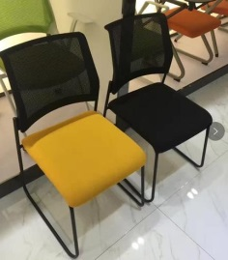
13 | 文件柜 | 4000*400*2000 | 1 | 基材采用优质EO级多层板，面板、左右支腿厚度≥40mm，其他厚度≥18mm，沙比利木皮饰面，木皮厚度≥0.6mm，优质环保聚酯油漆，内嵌式拉手，优质五金配件，优质三节静音滑道、优质塑料垫脚。 | 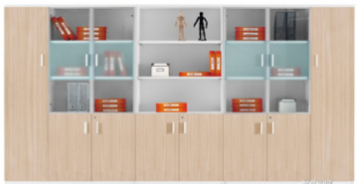
14 | 文件柜 | 3200*400*2000 | 1 | 基材采用优质EO级多层板，面板、左右支腿厚度≥40mm，其他厚度≥18mm，沙比利木皮饰面，木皮厚度≥0.6mm，优质环保聚酯油漆，内嵌式拉手，优质五金配件，优质三节静音滑道、优质塑料垫脚。 | 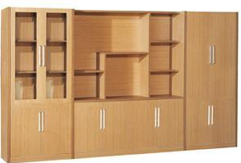
15 | 边柜 | 1400*400*800 | 7 | 基材采用优质EO级多层板，面板、左右支腿厚度≥40mm，其他厚度≥18mm，沙比利木皮饰面，木皮厚度≥0.6mm，优质环保聚酯油漆，内嵌式拉手，优质五金配件，优质三节静音滑道、优质塑料垫脚。 | 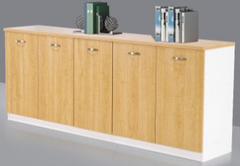
17 | 边柜 | 800*400*800 | 1 | 基材采用优质EO级多层板，面板、左右支腿厚度≥40mm，其他厚度≥18mm，沙比利木皮饰面，木皮厚度≥0.6mm，优质环保聚酯油漆，内嵌式拉手，优质五金配件，优质三节静音滑道、优质塑料垫脚。 | 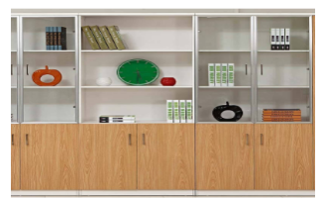
18 | 边柜 | .  1200*400*800 | 9 | 基材采用优质EO级多层板，面板、左右支腿厚度≥40mm，其他厚度≥18mm，沙比利木皮饰面，木皮厚度≥0.6mm，优质环保聚酯油漆，内嵌式拉手，优质五金配件，优质三节静音滑道、优质塑料垫脚。 | 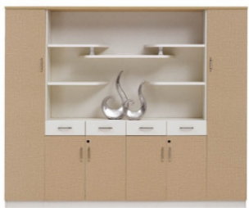
19 | 窗边柜 | 3400*500*750 | 1 | 基材采用优质EO级多层板，面板、左右支腿厚度≥40mm，其他厚度≥18mm，沙比利木皮饰面，木皮厚度≥0.6mm，优质环保聚酯油漆，内嵌式拉手，优质五金配件，优质三节静音滑道、优质塑料垫脚。 | 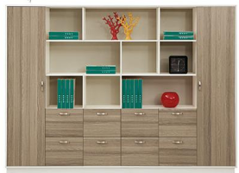
20 | 吊柜 | 根据现场尺寸 | 2 | 基材采用优质EO级多层板，面板、左右支腿厚度≥40mm，其他厚度≥18mm，沙比利木皮饰面，木皮厚度≥0.6mm，优质环保聚酯油漆，内嵌式拉手，优质五金配件，优质三节静音滑道、优质塑料垫脚。 | 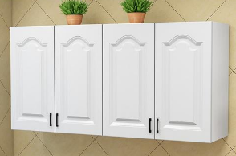
21 | 木制货架 | 根据现场尺寸 | 2 | 基材采用优质EO级多层板，面板、左右支腿厚度≥40mm，其他厚度≥18mm，沙比利木皮饰面，木皮厚度≥0.6mm，优质环保聚酯油漆，内嵌式拉手，优质五金配件，优质三节静音滑道、优质塑料垫脚。 | 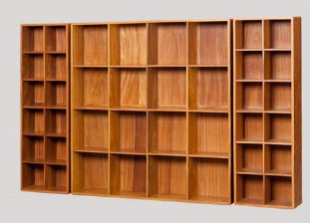
22 | 木质隔断柜 | 1000*350*2400 | 1 | 基材采用优质EO级多层板，面板、左右支腿厚度≥40mm，其他厚度≥18mm，沙比利木皮饰面，木皮厚度≥0.6mm，优质环保聚酯油漆，内嵌式拉手，优质五金配件，优质三节静音滑道、优质塑料垫脚。 | 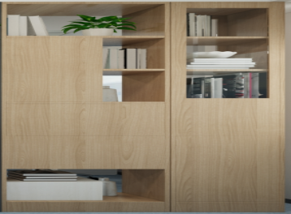
23 | 钢制隔断柜 | 1000*350*2400 | 1 | 采用国标一级冷轧钢板，厚度≥0.7mm，柜体边框采用≥12mm薄边工艺，各层设隔板。钢板表面经脱脂、除锈、酸洗、磷化处理后，优质环保静电亚光喷塑。 | 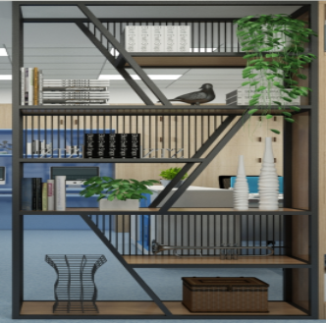
24 | 沙发 | 两人位 | 4 | 优质黑色全青牛皮沙发，环保达国家EO级标准。采用优质高回弹海绵，密度≥35kg/m³；内框架：采用优质东北硬杂木实木, 含水率8-12%；沙发的每件底架的连接处、结合处用胶水和螺丝进行固定，确保稳固及长期连接；弹簧：采用优质蛇形弹簧加拉带；外露木制件：采用优质红橡实木,含水率8-12%；油漆：采用高级聚脂环保油漆；配件：所有五金配件作防锈、防腐处理。 | 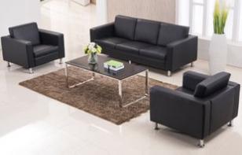
25 | 茶几 | 1200*600*450 | 4 | 采用≥0.6mm厚优质沙比利木皮饰面；基材采用E1级优质中纤板，几面厚度≥25mm；采用优质环保聚酯油漆，优质塑料垫脚。 | 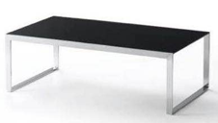  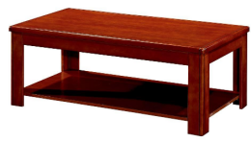
26 | 折叠床 |  | 1 | 采用抗污、阻燃麻绒布面，后背为进口网布布面,进口气压棒，电镀支撑架。- | 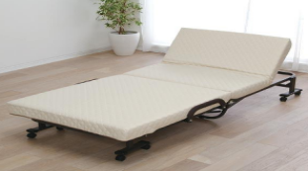

采购清单中所列数量是预算数量，仅作为磋商的共同基础，不作为最终结算与支付的依据。
六、具体要求
1、环保等级达国家E0级标准，符合GB/T 16799-2018家具用皮革技术规范标准要求，符合QB/T 1952.1-2016软体家具沙发 。
2、货物必须为合格产品，质量达到国家相关标准、行业标准、地方标准或者其他标准、规范，需提供有关货物的合格证明材料、检验报告等资料。
3、货物必须是全新、未使用过的合格产品，并完全符合合同规定的质量、规格和性能的要求。供应商应保证所提供的货物经正确安装、正常运转和保养后，在其使用寿命期内应具有满意的性能。在货物质量保证期内供应商应对由于设计、工艺或者材料的缺陷而发生的任何不足或者故障负责。
4、产品颜色可根据采购人要求调整，价格不再作调整。
5、成交供应商应负责产品复尺、安装、调试，以安装调试完毕为交货标准。
七、售后服务
1、质保期内产品免费维修，并根据采购人要求每年定期保养。成交供应商应具有专业售后服务机构，接采购人维修通知后立即做出响应，4 小时内到达现场，24 小时内维修完毕，不能在规定时间内修好的要免费提供备用品。如因产品自身原因无法修复，质保期内免费更换。
2、在免费保修期满以后，由成交供货商终身提供免费维护修理，收取配件费用。
八、付款方式：合同签订后甲方向乙方支付合同款的30%,产品到货安装调试验收合格后，支付至合同款的95%，余5%质保期满无问题一次性无息支付。
九、样品要求
（一）提供以下样品：
1、整体样品：办公桌（1200*600*750）1件、办公椅1件、会议椅1件。
2、主辅材、五金件等样品。
需同时提供样品相应检测报告。
（二）样品提交时间：4月11日上午9：00-11:30，提前或逾期提交不予接收。
（三）样品提交地点：青岛市市南区燕儿岛路5号青岛眼科医院1号楼1楼后勤部。
（四）样品提交联系人：赵工 15318868316
（五）特别说明：提交样品所造成的费用由供应商自行承担；成交供应商的样品采购人将予以封样，其余供应商的样品在确定中标结果后将予以退还；所提交样品不得含有任何商标、厂家及品牌标识或其他特殊标识，否则将被拒收，并按无效报价处理。

第三章 评分标准
内 容 | 评分原则
报 价（35分） | 满足磋商文件要求且投标价格最低的最终报价为评标基准价，其价格分为满分（30 分）。其他投标人的价格分统一按照下列公式 计算：投标报价得分＝（评标基准价／投标报价)×35×100%，计算结果保留2位小数。
企业业绩（10分） | 投标人 2017 年 1 月 1 日后签订的同类项目业绩，每提供一份得2分，最高得10分（业绩证明需提供合同及竣工验收证明原件，二者缺一不可，否则不得分）。
管理体系（6分） | 具有ISO9001质量管理体系认证、ISO14001环境管理体系认证、  ISO18001职业健康管理体系认证证书的，每一项得2分，最高6  分（需提供证书原件，否则不得分）。
产品参数配置（25分） | 根据投标人所提供产品配置情况及对招标文件技术要求的响应程度酌情打分，优19-25分、良10-18分、一般2-9分。
产品设计及质量（8分） | 依据投标产品设计是否体现先进性，图片是否齐全、美观、材质、配置表述是否完整酌情打分。优6-8分、良3-5分、一般1-2分。
投标样品（10分） | 由磋商小组根据投标人提供的样品结构、规格尺寸、外观、材质、油漆喷涂、五金件等情况综合评定：优：8-10分、良5-7分、一般：1-4分。样品提交不全或未提交样品的，不得分。
售后服务方案（3分） | 根据投标人售后服务方案（包括服务人员的配备、安装调试、响应程度、解决问题能力等），由磋商小组酌情打0-3分。
优惠条件及合理化建议（3分） | 根据投标人提交的优惠条件及合理化建议，酌情打0-3分。
合计 | 100分

第四章 响应文件附件部分格式

附件一 ：首页

【正（副）本】

响应文件

包号：

项目名称：
项目编号：
供应商单位全称（盖公章）：

二〇 年 月 日

附件二
报价函

（采购人）：
经研究，我方决定参加贵单位组织的 项目（项目编号： ）的磋商活动。为此，我方郑重声明以下诸点，并负法律责任。
1、我方提交的响应文件，正本一份，副本五份。
2、如果我方的响应文件被接受，我方将履行磋商文件中规定的每一项要求，并按我方响应文件中的承诺按期、保质、保量提供服务。
3、我方承诺：如中标，严格按照磋商文件要求保质、保量完成本次服务工作，由此发生的一切费用由我方承担。
4、我方愿按《中华人民共和国合同法》履行自己的全部责任。
5、我方同意按磋商文件规定交纳投标保证金、履约保证金、中标服务费、公证费，遵守贵单位有关招标的各项规定。
6、我方的磋商文件自公开报价之日起有效期为 90 日。
7、与本报价有关的一切正式往来通讯请寄。
地址：
邮政编码：
电话：
传真：

投标人代表姓名、职务（印刷体）：
投标人单位全称（公章）
法定代表人签字：

日期： 年 月 日

附件三

法定代表人授权委托书

（采购人）：

声明：我 __ （姓名）系 （供应商名称）的法定代表人，现授权委托 （姓名）为我公司代理人，代表我公司参加 项目招标活动。代理人负责投标业务、销售业务和结算业务，所签署的一切文件和处理与之有关的一切事务，我均予承认。

代理人： 性别： 年龄：
单位： 部门： 职务：
代理人无转委托权。特此委托。

投标单位：（盖章）
法定代表人签字：

授权代理人身份证复印件（正反面）

日期： 年 月 日

附件四
报价一览表

项目名称：
项目编号：
包号：
项目内容 | 总报价人民币元 | 备注
总报价 | 大写：  小写：
供货期 | 合同签订之日起 日
质保期 | 验收合格后 年
注：报价价格包括运输、安装、调试及在验收合格前所发生的一切费用。

供应商名称：（盖章）
法定代表人或委托代理人（签字、盖章）

日期： 年 月 日

附件五
报价明细表
货物名称 | 规格型号 | 详细配置 | 数量 | 单位 | 单价（元） | 总价（元）
合计 | 大写：
 | 小写：
注：需按照第二章项目说明中的采购清单中提供的货物品种、顺序分别报价。

附件六
近三年同类业绩一览表
（2017年1月1日至今）
序号 | 项目内容 | 合同金额 | 项目单位名称 | 项目地址 | 联系方式
注：近三年同类项目业绩，需提供合同复印件（正文部分不得覆盖），开标时提交合同原件及验收报告备查。

供应商名称（公章）：
法定代表人或授权代理人签字：

日期： 年 月 日

附件七
无违规违法声明

（采购人）：
我公司承诺参加本次招标采购活动 3年内在经营活动中没有重大违法记录。
特此声明。
如果以上声明不真实，我方承担虚假响应的责任，中标无效，并按法律、法规的规定接受处罚。

供应商全称：（盖单位公章）

日期： 年 月 日

附件八

无不良信用记录承诺函（投标人自行查询适用）
（采购人）：
本单位郑重承诺，我单位无以下不良信用记录情形：
1、被人民法院列入失信被执行人；
2、被税务部门列入重大税收违法案件当事人名单；
3、被政府采购监管部门列入政府采购严重违法失信行为记录名单；
4、不符合政府采购法第二十二条规定的条件。
我单位已就上述不良信用行为按照磋商文件规定进行了查询。我单位承诺：合同签订前，若我单位具有不良信用记录情形，贵方可取消我单位中标资格或者不授予合同，所有责任由我单位自行承担。同时，我单位愿意无条件接受监管部门的调查处理。
供应商全称：（盖单位公章）

日期： 年 月 日

附件九：
商务、技术条款响应表

序号 | 磋商文件规范、要求 | 响应情况 | 偏差 | 备注
授权代理人签字： 日期: 年 月 日
注：商务偏离中工期、付款方式、工程质保期条款的负偏离视为不响应磋商文件

附件十：
封面格式：
响应文件  （正本）  项目编号：  项目名称：  所报包号：  供应商名称（公章）：  地址：  邮编：  电话：  传真： | 响应文件  （副本）  项目编号：  项目名称：  所报包号：  供应商名称（公章）：  地址：  邮编：  电话：  传真：
报价一览表

项目编号：
项目名称：
所报包号：
供应商名称（公章）：

封口格式：
………………………于 年 月 日 时之前不准启封（公章）………………………

